Smarte Wohnwelt

Morgens noch länger im Bett liegen bleiben, aber mit dem Smartphone schon mal die Kaffeemaschine starten? Auf dem Weg nach Hause die Heizung „aufdrehen“, damit es schön warm ist, wenn man ankommt? Das alles ist heute schon möglich, genauso wie der Fernseher, der automatisch startet, sobald man den Raum betritt, oder das Flurlicht, das angeschaltet wird, wenn man die Haustür aufschließt. Unter dem Begriff „Smart Home“ wird die Vernetzung von Haushaltsgeräten, Haustechnik und Unterhaltungselektronik bezeichnet. Smart-Home-Technologie unterteilt sich in drei Bereiche:

* **Energie** – alles, was zum Energiesparen beiträgt, Licht- und Heizungssteuerung
* **Sicherheit** – Brand- und Einbruchschutz
* **Komfort** – Geräte, die automatisch an, oder abgeschaltet werden, Bedienung von Geräten etc.

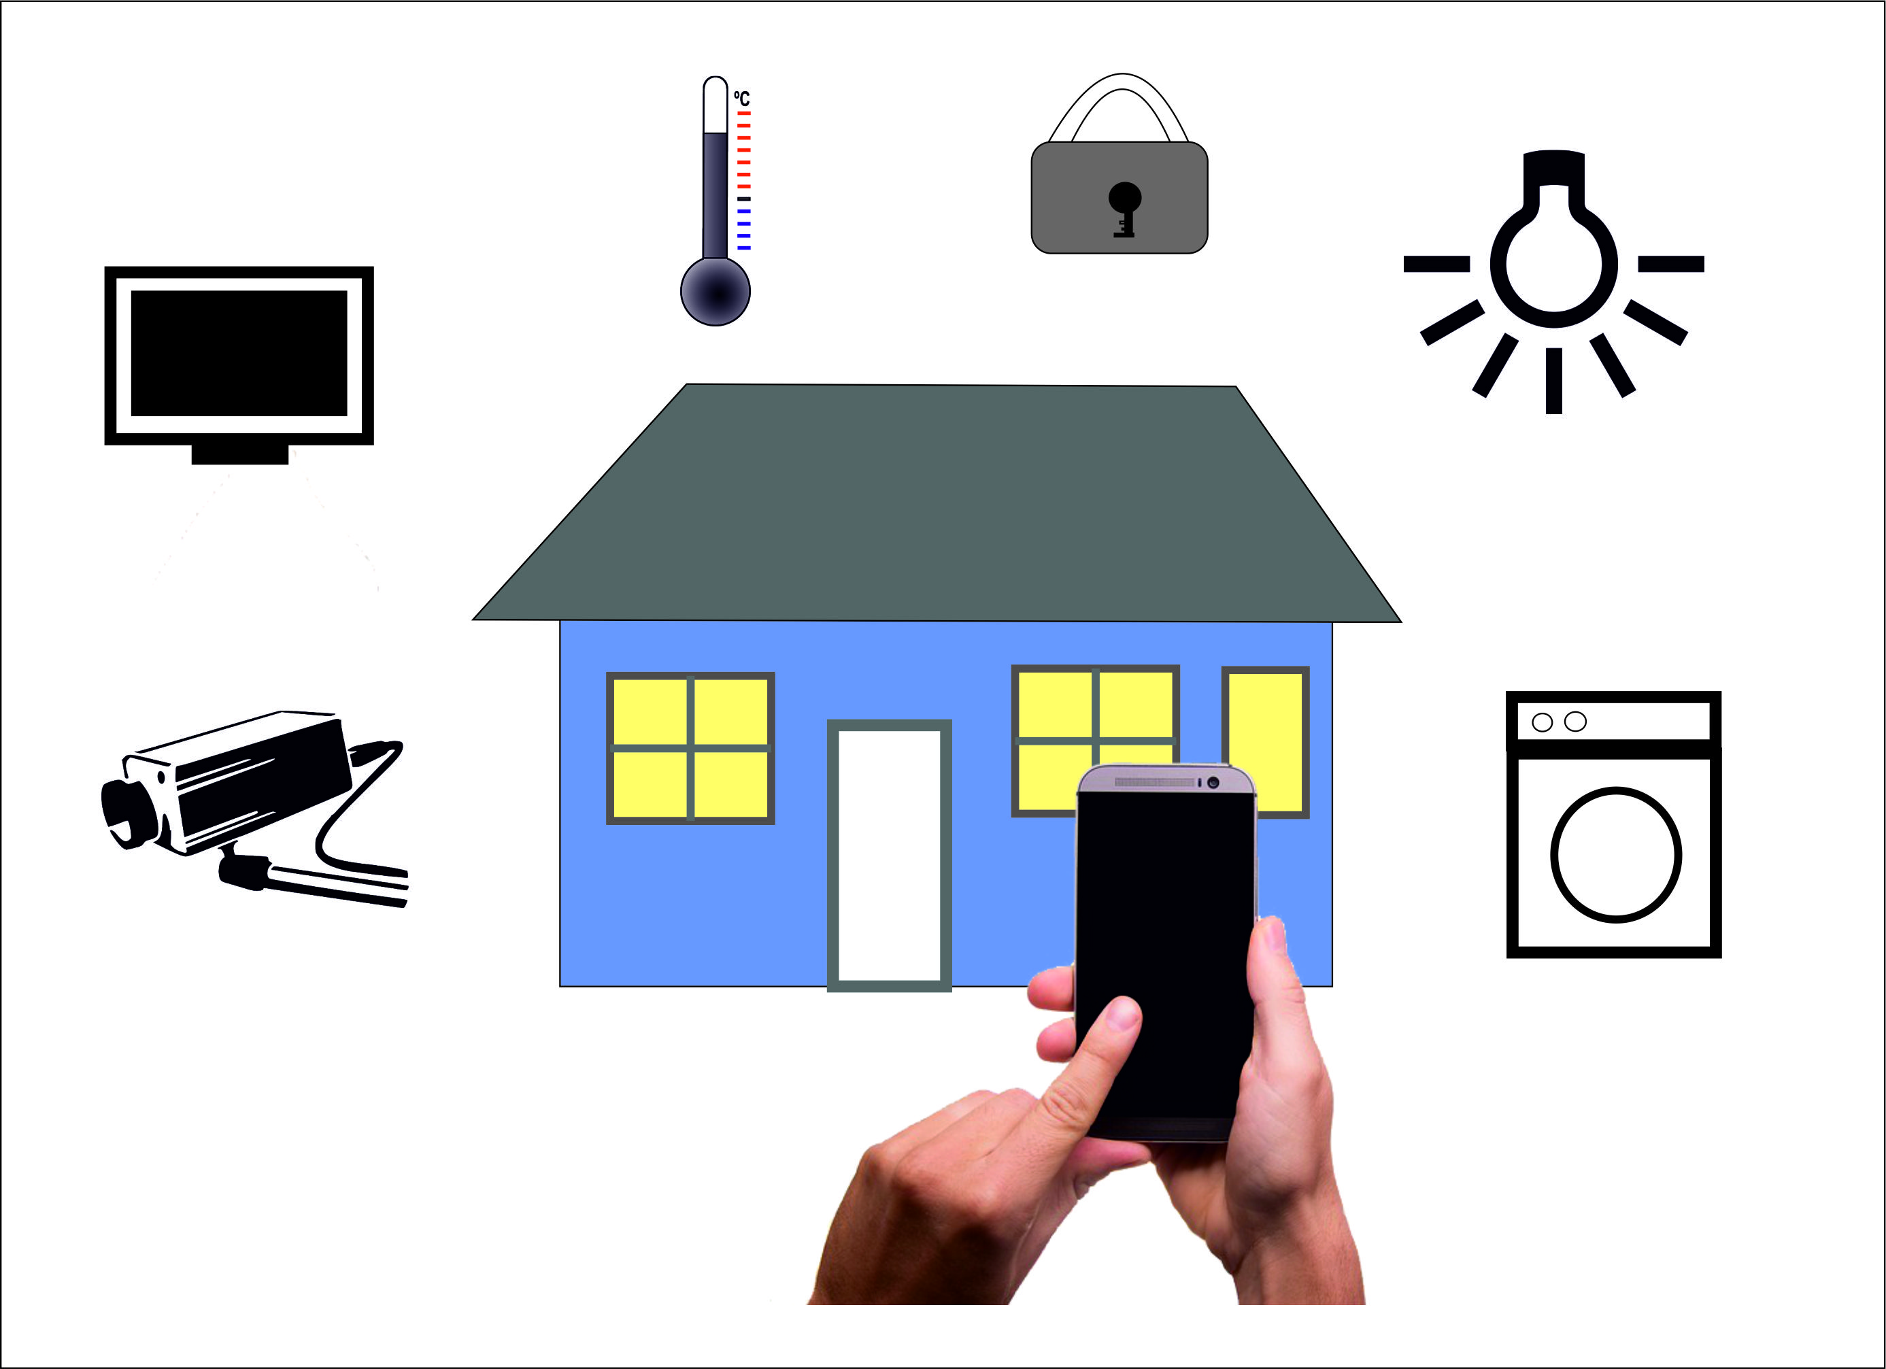

# Euer Traumhaus

Wie sieht euer „Smart Home“ der Zukunft aus? Recherchiert im Internet und informiert euch, welche Möglichkeiten es gibt und wie intelligente Systeme in Häusern eingesetzt werden können.

Erstellt ein Wandplakat oder eine Präsentation mit den digitalen Möglichkeiten, die euer Traumhaus in Zukunft bieten sollte. Welche Schwerpunkte sind euch wichtig? Und warum wünscht ihr euch das?

Präsentiert am Ende der Stunde euer Traumhaus.